Приложение № 2

Формат представления в электронной форме уведомления о получателе документов, используемых налоговыми органами в рамках реализации своих полномочий
I. ОБЩИЕ СВЕДЕНИЯ
1. Настоящий формат описывает требования к XML файлам (далее – файлам обмена) передачи в налоговые органы в электронной форме сведений по уведомлению о получателе документов, используемых налоговыми органами для реализации своих полномочий.
2. Номер версии настоящего формата 5.01, часть CMXVI.
II. ОПИСАНИЕ ФАЙЛА ОБМЕНА
3. Имя файла обмена должно иметь следующий вид:
R_Т_A_K_О_GGGGMMDD_N, где:
R_Т – префикс, принимающий значение ON_UVPOLDOC;
A_K – идентификатор получателя информации, где: A – идентификатор получателя, которому направляется файл обмена, K – идентификатор конечного получателя, для которого предназначена информация из данного файла обмена. Каждый из идентификаторов (A и K) имеет вид для налоговых органов – четырехразрядный код (код налогового органа в соответствии с классификатором «Система обозначения налоговых органов» (СОНО);
О – идентификатор отправителя информации, имеет вид:
для организаций - девятнадцатиразрядный код (идентификационный номер налогоплательщика (далее - ИНН) и код причины постановки на учет (далее - КПП) организации (обособленного подразделения);
для физических лиц – двенадцатиразрядный код (ИНН физического лица, при наличии. При отсутствии ИНН – последовательность из двенадцати нулей).
GGGG – год формирования передаваемого файла, MM – месяц, DD – день;
N – идентификационный номер файла. (Длина – от 1 до 36 знаков. Идентификационный номер файла должен обеспечивать уникальность файла).
Расширение имени файла – xml. Расширение имени файла может указываться как строчными, так и прописными буквами.
Параметры первой строки файла обмена
Первая строка XML файла должна иметь следующий вид:
<?xml version ="1.0" encoding ="windows-1251"?>
Имя файла, содержащего XML схему файла обмена, должно иметь следующий вид:
ON_UVPOLDOC_1_916_00_05_01_xx , где хх – номер версии схемы.
Расширение имени файла – xsd.
XML схема файла обмена приводится отдельным файлом и размещается на официальном сайте Федеральной налоговой службы.
4. Логическая модель файла обмена представлена в виде диаграммы структуры файла обмена на рисунке 1 настоящего формата. Элементами логической модели файла обмена являются элементы и атрибуты XML файла. Перечень структурных элементов логической модели файла обмена и сведения о них приведены в таблицах 4.1-4.10 настоящего формата.
Для каждого структурного элемента логической модели файла обмена приводятся следующие сведения:
наименование элемента. Приводится полное наименование элемента;
сокращенное наименование (код) элемента. Приводится сокращенное наименование элемента. Синтаксис сокращенного наименования должен удовлетворять спецификации XML;
признак типа элемента. Может принимать следующие значения: «С» – сложный элемент логической модели (содержит вложенные элементы), «П» – простой элемент логической модели, реализованный в виде элемента XML файла, «А» – простой элемент логической модели, реализованный в виде атрибута элемента XML файла. Простой элемент логической модели не содержит вложенные элементы;
формат элемента. Формат элемента представляется следующими условными обозначениями: Т – символьная строка; N – числовое значение (целое или дробное).
Формат символьной строки указывается в виде Т(n-к) или T(=к), где: n – минимальное количество знаков, к – максимальное количество знаков, символ «-» – разделитель, символ «=» означает фиксированное количество знаков в строке. В случае, если минимальное количество знаков равно 0, формат имеет вид Т(0-к). В случае, если максимальное количество знаков неограничено, формат имеет вид Т(n-).
Формат числового значения указывается в виде N(m.к), где: m – максимальное количество знаков в числе, включая знак (для отрицательного числа), целую и дробную часть числа без разделяющей десятичной точки, k – максимальное число знаков дробной части числа. Если число знаков дробной части числа равно 0 (то есть число целое), то формат числового значения имеет вид N(m).
Для простых элементов, являющихся базовыми в XML (определенными в сети интернет по электронному адресу: http://www.w3.org/TR/xmlschema-0), например, элемент с типом «date», поле «Формат элемента» не заполняется. Для таких элементов в поле «Дополнительная информация» указывается тип базового элемента;
признак обязательности элемента определяет обязательность наличия элемента (совокупности наименования элемента и его значения) в файле обмена. Признак обязательности элемента может принимать следующие значения: «О» – наличие элемента в файле обмена обязательно; «Н» – наличие элемента в файле обмена необязательно, то есть элемент может отсутствовать. Если элемент принимает ограниченный перечень значений (по классификатору, кодовому словарю и тому подобному), то признак обязательности элемента дополняется символом «К». Например, «ОК». В случае, если количество реализаций элемента может быть более одной, то признак обязательности элемента дополняется символом «М». Например, «НМ», «ОКМ».
К вышеперечисленным признакам обязательности элемента может добавляться значение «У» в случае описания в XML схеме условий, предъявляемых к элементу в файле обмена, описанных в графе «Дополнительная информация». Например, «НУ», «ОКУ»;
дополнительная информация содержит, при необходимости, требования к элементу файла обмена, не указанные ранее. Для сложных элементов указывается ссылка на таблицу, в которой описывается состав данного элемента. Для элементов, принимающих ограниченный перечень значений из классификатора (кодового словаря и тому подобного), указывается соответствующее наименование классификатора (кодового словаря и тому подобного) или приводится перечень возможных значений. Для классификатора (кодового словаря и тому подобного) может указываться ссылка на его местонахождение. Для элементов, использующих пользовательский тип данных, указывается наименование типового элемента.

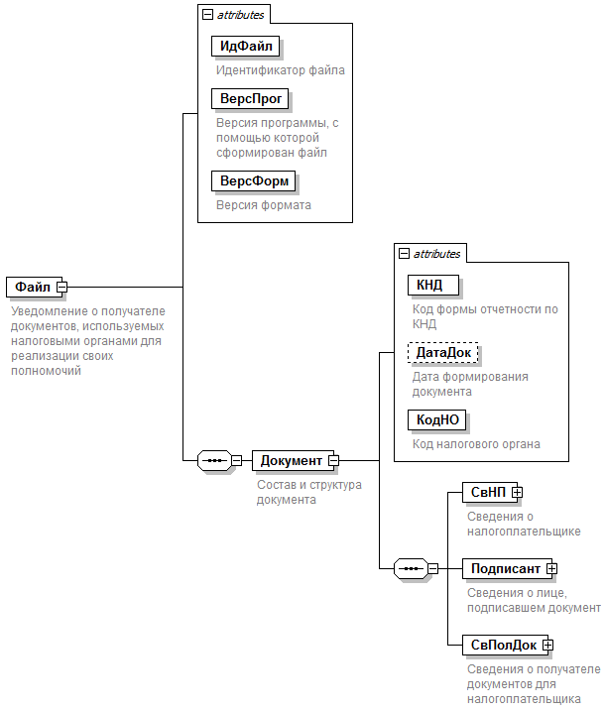

Рисунок 1. Диаграмма структуры файла обмена

Таблица 4.1
Уведомление о получателе документов, используемых налоговыми органами для реализации своих полномочий (Файл)
Наименование элемента | Сокращенное наименование (код) элемента | Признак типа элемента | Формат элемента | Признак обязательности элемента | Дополнительная информация
Идентификатор файла | ИдФайл | A | T(1-100) | ОУ | Содержит (повторяет) имя сформированного файла (без расширения)
Версия программы, с помощью которой сформирован файл | ВерсПрог | A | T(1-40) | О
Версия формата | ВерсФорм | A | T(1-5) | О | Принимает значение: 5.01
Состав и структура документа | Документ | С |  | О | Состав элемента представлен в табл. 4.2
Таблица 4.2
Состав и структура документа (Документ)
Наименование элемента | Сокращенное наименование (код) элемента | Признак типа элемента | Формат элемента | Признак обязательности элемента | Дополнительная информация
Код формы отчетности по КНД | КНД | A | T(=7) | ОК | Типовой элемент <КНДТип>.  Принимает значение: 1167008
Дата формирования документа | ДатаДок | A | T(=10) | Н | Типовой элемент <ДатаТип>.  Дата в формате ДД.ММ.ГГГГ
Код налогового органа | КодНО | A | T(=4) | ОК | Типовой элемент <СОНОТип>.  Значение выбирается в соответствии с классификатором «Система обозначений налоговых органов»
Сведения о налогоплательщике | СвНП | С |  | О | Состав элемента представлен в табл. 4.3
Сведения о лице, подписавшем документ | Подписант | С |  | О | Состав элемента представлен в табл. 4.5
Сведения о получателе документов для налогоплательщика | СвПолДок | С |  | О | Состав элемента представлен в табл. 4.7
Таблица 4.3
Сведения о налогоплательщике (СвНП)
Наименование элемента | Сокращенное наименование (код) элемента | Признак типа элемента | Формат элемента | Признак обязательности элемента | Дополнительная информация
Налогоплательщик – организация |  Налогоплательщик - физическое лицо (в том числе индивидуальный предприниматель) | НПЮЛ  НПФЛ | С  С |  | О  О | Состав элемента представлен в табл. 4.4  Типовой элемент <СвФЛТип>.  Состав элемента представлен в табл. 4.9
Таблица 4.4
Налогоплательщик - организация (НПЮЛ)
Наименование элемента | Сокращенное наименование (код) элемента | Признак типа элемента | Формат элемента | Признак обязательности элемента | Дополнительная информация
Наименование организации | НаимОрг | A | T(1-1000) | О
ИНН организации | ИННЮЛ | A | T(=10) | О | Типовой элемент <ИННЮЛТип>
КПП | КПП | A | T(=9) | Н | Типовой элемент <КППТип>
Таблица 4.5
Сведения о лице, подписавшем документ (Подписант)
Наименование элемента | Сокращенное наименование (код) элемента | Признак типа элемента | Формат элемента | Признак обязательности элемента | Дополнительная информация
Признак лица, подписавшего документ | ПрПодп | A | T(=1) | ОК | Принимает значение:  1 – налогоплательщик |  2 – представитель налогоплательщика
Фамилия, имя, отчество | ФИО | С |  | ОУ | Типовой элемент <ФИОТип>.  Состав элемента представлен в табл. 4.10.  Если присутствует элемент <СвФЛ> (из табл.4.7), то значение совпадает со значением элемента СвФЛ/ФИО
Сведения о представителе налогоплательщика | СвПред | С |  | НУ | Состав элемента представлен в табл. 4.6.  Элемент обязателен при <ПрПодп>=2
Таблица 4.6
Сведения о представителе налогоплательщика (СвПред)
Наименование элемента | Сокращенное наименование (код) элемента | Признак типа элемента | Формат элемента | Признак обязательности элемента | Дополнительная информация
Наименование документа, подтверждающего полномочия представителя | НаимДок | A | T(1-120) | О
Наименование организации - представителя налогоплательщика | НаимОрг | A | T(1-1000) | Н
Таблица 4.7
Сведения о получателе документов для налогоплательщика (СвПолДок)
Наименование элемента | Сокращенное наименование (код) элемента | Признак типа элемента | Формат элемента | Признак обязательности элемента | Дополнительная информация
Идентификатор абонента | ИдАбонент | A | T(4-46) | О | Принимает значение, присвоенное в Информационном реестре участников документооборота «ГНИВЦ ПРИЕМ - 3» (ИРУД)
Сведения об организации |  Сведения о физическом лице (в том числе индивидуальном предпринимателе) | СвЮЛ  СвФЛ | С  С |  | О  О | Состав элемента представлен в табл. 4.8  Типовой элемент <СвФЛТип>.  Состав элемента представлен в табл. 4.9
Сведения о должностных лицах, сертификаты которых используются для шифрования в рамках направления документов | ФИО | С |  | ОМ | Типовой элемент <ФИОТип>.  Состав элемента представлен в табл. 4.10.
Таблица 4.8
Сведения об организации (СвЮЛ)
Наименование элемента | Сокращенное наименование (код) элемента | Признак типа элемента | Формат элемента | Признак обязательности элемента | Дополнительная информация
Наименование организации | НаимОрг | A | T(1-1000) | О
ИНН организации | ИННЮЛ | A | T(=10) | О | Типовой элемент <ИННЮЛТип>
КПП | КПП | A | T(=9) | О | Типовой элемент <КППТип>
Таблица 4.9
Сведения о физическом лице (СвФЛТип)
Наименование элемента | Сокращенное наименование (код) элемента | Признак типа элемента | Формат элемента | Признак обязательности элемента | Дополнительная информация
ИНН физического лица | ИННФЛ | A | T(=12) | О | Типовой элемент <ИННФЛТип>
Фамилия, имя, отчество физического лица | ФИО | С |  | О | Типовой элемент <ФИОТип>.  Состав элемента представлен в табл. 4.10

Таблица 4.10
Фамилия, имя, отчество (ФИОТип)
Наименование элемента | Сокращенное наименование (код) элемента | Признак типа элемента | Формат элемента | Признак обязательности элемента | Дополнительная информация
Фамилия | Фамилия | A | T(1-60) | О
Имя | Имя | A | T(1-60) | О
Отчество | Отчество | A | T(1-60) | Н

Передача файла от отправителя к конечному получателю (К) может осуществляться в несколько этапов через другие налоговые органы, осуществляющие передачу файла на промежуточных этапах, которые обозначаются идентификатором А. В случае передачи файла от отправителя к конечному получателю при отсутствии налоговых органов, осуществляющих передачу на промежуточных этапах, значения идентификаторов А и К совпадают.
В строке таблицы могут быть описаны несколько элементов, наименования которых разделены символом «|». Такая форма записи применяется в случае возможного наличия в файле обмена только одного элемента из описанных в этой строке.

